8. Разработка птиц растительно-травочного орнамента хохломской росписи
Птицы в хохломской росписи выполняются по разному. Это может быть маленькая пичужка или птица средней величины. Птица может быть со сложенными крыльями, с распущенными, с хохолком.
Но чтобы оживить всех этих птиц, необходимо их разживить, то есть показать структуру перьев, движение крыльев, обозначить глаза. Для этого применяются простые элементы хохломской росписи.
Это мелкие скобки, реснички, усики, нажимы, травинки, штриховка, штриховая наляпка, глазки, тычки. Все эти элементы в разных сочетаниях применяются при разживке птиц.
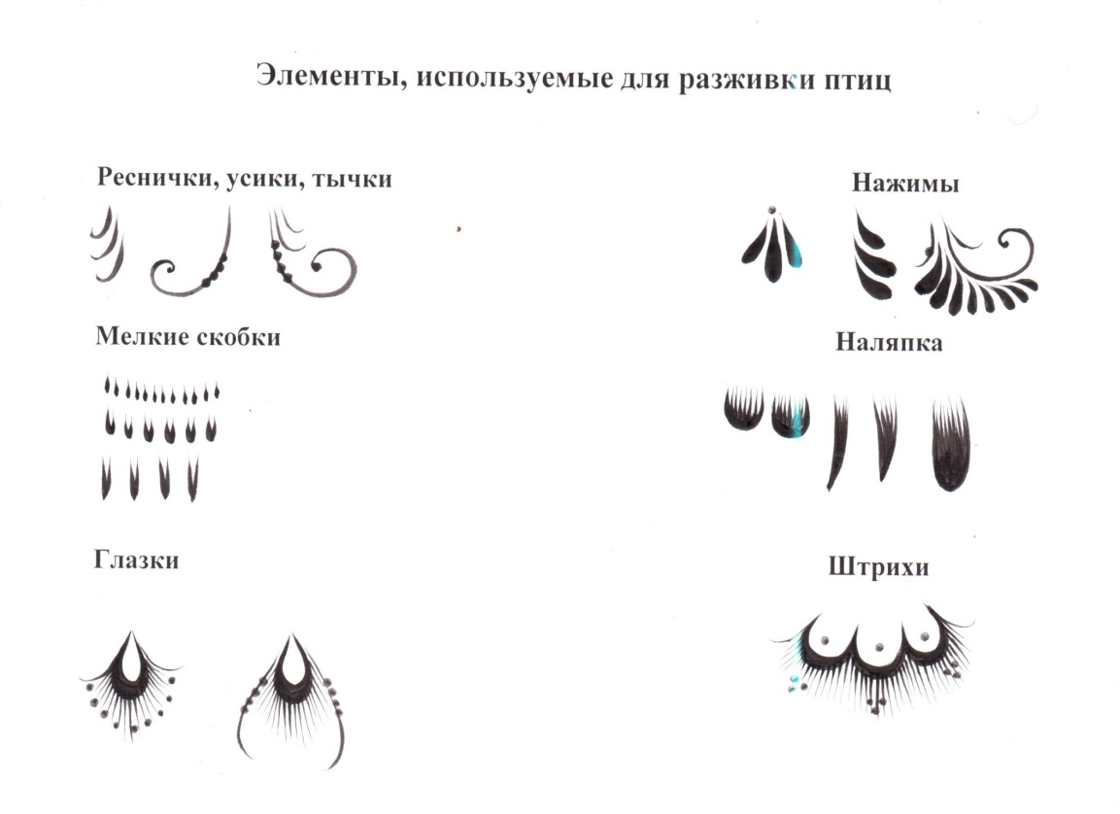

Как правило, разживки начинают выполнять с головы. С головы элементы выполняются мелкими, к низу они укрупняются. На крыльях и хвосте часто применяют «глазки», с последовательными скобками и штриховками. На хвосте, на перьях часто выполняют нажимы, усики, травинки. На кончиках перьев часто выполняют штриховую наляпку.

Птицы выполняются по золотому фону. В основном они выполняются красной краской, но иногда и черной.

